LAPORAN
PROFILING PRAKTIKUM 02
DATASET_PRAKTIKUM_BI_RAW.XLSX
Diajukan sebagai salah satu pemenuhan tugas
Mata Kuliah Kecerdasan Bisnis


Dosen Pengampu :
IHDI SYAHPUTRA RITONGA
Disusun Oleh :
MUHAMAD ILHAM
(2924013)

PROGRAM STUDI INFORMATIKA
FAKULTAS SAINS DAN TEKNOLOGI
UNIVERSITAS ISLAM NEGERI SJECH M. DJAMIL DJAMBEK BUKITTINGGI
2026/2027

1. IDENTITAS
NAMA | : MUHAMAD ILHAM
NIM | : 2924013
KELAS | : A INFORMATIKA
MATKUL | : KECERDASAN BISNIS
TANGGAL PRAKTIKUM | : 16-09-2026

2. SUMBER DATA
Data yang digunakan berasal dari Dataset_Praktikum_BI_Raw.xlsx yang diolah melalui Power BI/Power Query. Pada file PBIX yang dikerjakan terdapat enam query/tabel, yaitu sales, duplicate, costumer, products, Operations, dan Targets.
3. TABEL PROFILING
QUERY | KOLOM PROFIL | ROWS | EMPTY | ERROR | DISTINCT | UNIQUE
Fact_Sales_Raw | Transaction_ID | 15.734 | 0 | 0 | 15.712 | 15.690
Dim_Product_Raw | Product_ID | 60 | 0 | 0 | 60 | 60
Dim_Customer_Raw | Customer_ID | 1.001 | 0 | 0 | 1.001 | 1.001
Dim_Branch | Branch_ID | 6 | 0 | 0 | 6 | 6
Fact_Target | Branch_ID | 192 | 0 | 0 | 32 | 0
Fact_Operations | Branch_ID | 192 | 0 | 0 | 32 | 0
4. TEMUAN MASALAH
NO | KOLOM | HASIL PEMERIKSAAN | MASALAH YANG DITEMUKAN
1 | Transaction_ID | 15.734 baris, 15.712 distinct, 15.690 unique | Ada indikasi ID transaksi berulang/duplikat.
2 | Customer_ID | Terdapat 4 data kosong | Ditemukan missing value pada Customer_ID.
3 | Satisfaction_Score | Terdapat 282 data kosong | Nilai kepuasan masih memiliki missing value.
4 | Branch_ID | Fact_Sales_Raw memiliki 7 distinct, sedangkan Dim_Branch memiliki 6 branch | Ada indikasi referensi Branch_ID antara tabel fakta dan dimensi belum selaras.
5 | Channel | Ada 6 variasi penulisan, sementara kategori utama hanya 3 | Penulisan belum seragam, misalnya Toko/toko, Online/ONLINE, WhatsApp/Whatsapp.
6 | Transaction_Date | Ditemukan format dd/mm/yyyy dan yyyy-mm-dd | Format tanggal tidak seragam.
7 | Unit_Price | Terdapat angka dan teks, misalnya 34886 dan Rp 34.886 | Tipe/format nilai belum konsisten.
8 | Discount_Pct | Ada bentuk desimal dan persen, misalnya 0.07 dan 7% | Representasi nilai diskon berbeda-beda.
5. INTERPRETASI
Hasil profiling menunjukkan bahwa dataset masih membutuhkan pemeriksaan sebelum digunakan untuk proses analisis lebih lanjut. Pada Fact_Sales_Raw, Transaction_ID mempunyai jumlah baris 15.734, distinct 15.712, dan unique 15.690. Perbedaan tersebut menunjukkan adanya kemungkinan nilai transaksi yang berulang.
Selain itu, ditemukan nilai kosong pada beberapa atribut. Customer_ID memiliki 4 data kosong, sedangkan Satisfaction_Score mempunyai 282 data kosong. Kondisi tersebut perlu diperhatikan karena nilai yang hilang dapat memengaruhi proses pengolahan dan analisis berikutnya.
Pada Branch_ID juga terdapat perbedaan jumlah nilai distinct antara Fact_Sales_Raw dan Dim_Branch. Fact_Sales_Raw memiliki 7 nilai distinct, sedangkan Dim_Branch hanya memiliki 6 branch. Hal ini menjadi indikasi bahwa referensi antara tabel fakta dan tabel dimensi perlu divalidasi.
Masalah lain terlihat pada konsistensi format data. Channel memiliki beberapa bentuk penulisan walaupun mengarah pada kategori yang sama. Transaction_Date mempunyai lebih dari satu format tanggal, Unit_Price mencampurkan angka dengan teks mata uang, dan Discount_Pct menggunakan bentuk desimal serta persen. Perbedaan tersebut perlu distandardisasi pada tahap cleaning.
Perbedaan nilai Rows, Distinct, dan Unique tidak selalu berarti kesalahan karena masing-masing tabel dapat memiliki tingkat rincian data yang berbeda. Oleh sebab itu, profiling digunakan sebagai tahap awal untuk menemukan bagian data yang perlu diperiksa sebelum proses pembersihan.
6. ARSITEKTUR BI
Arsitektur BI pada praktikum ini menggambarkan alur data mulai dari sumber data, proses pengolahan dan profiling menggunakan Power Query, pembentukan model data, hingga penyajian informasi dalam bentuk laporan atau visualisasi Power BI.
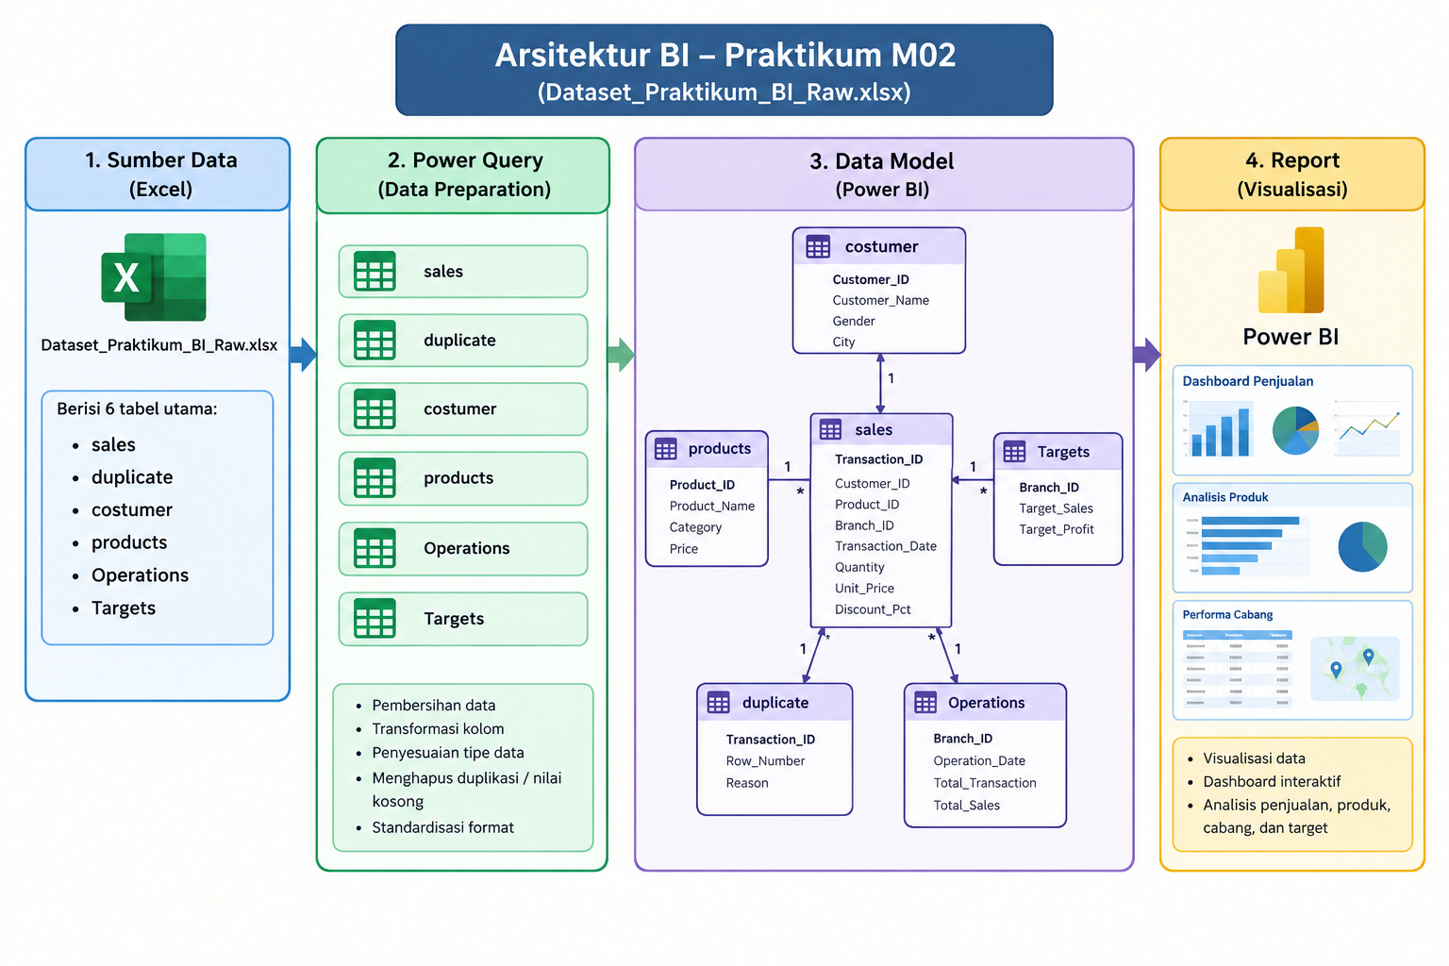
Gambar 1. Arsitektur Business Intelligence pada Praktikum 02

7. KESIMPULAN
Berdasarkan kegiatan profiling, dataset yang digunakan belum sepenuhnya siap untuk langsung dianalisis. Beberapa hal yang perlu ditangani antara lain indikasi duplikasi Transaction_ID, data kosong, perbedaan referensi Branch_ID, serta ketidakteraturan format pada beberapa kolom. Hasil profiling ini menjadi dasar untuk tahap berikutnya, yaitu cleaning, standardisasi, dan validasi data agar data yang digunakan dalam Business Intelligence menjadi lebih konsisten dan dapat diolah dengan baik.

